**МИНИСТЕРСТВО ПО РАЗВИТИЮ ИНФОРМАЦИОННЫХ ТЕХНОЛОГИЙ И КОММУНИКАЦИЙ**

**РЕСПУБЛИКИ УЗБЕКИСТАН**

**ТАШКЕНТСКИЙ УНИВЕРСИТЕТ ИНФОРМАЦИОННЫХ ТЕХНОЛОГИЙ ИМЕНИ МУХАММАДА АЛЬ-ХОРАЗМИЙ**

**Отчёт**

**По практике на кафедре “Программное обеспечение информационных технологий”.**

Выполнил:

Студент 4 курса

Группы 227-18

Сапарбоев Расул

Ташкент 2022

**Содержание.**

**Введение**…………………………………………………………………………**3**

**1. ТЕОРЕТИЧЕСКАЯ ЧАСТЬ**……………………………………………….**6**

**1.1 Ознакомление с деятельностью компании**………………………………**6**

**1.2 Техника безопасности**……………………………………………………...**7**

**1.3 Ознакомление с программными средствами и языками программирования, используемыми в предприятии**…………………….**12**

**2. ПРАКТИЧЕСКАЯ ЧАСТЬ**……………………………………………......**16**

**2.1 Языки программирования, и программные средства, используемые в дипломной работе**……………………………………………………….…….**16**

**2.2. Другие технологии, используемые в дипломной работе**……….……**19**

**2.3 О программе, разработанной в рамках дипломной работы**…….….. **22**

**Заключение**………………………………………………………………..……**24**

**Список использованной литературы**……………………………….………**26**

**Введение**

Моя преддипломная практика направлена на улучшение процесса общения клиента с компанией. Её актуальность, как часть учебного процесса в рамках нынешней концепции компания-клиент, является очевидной. Имея инструментарий, который можно изменять и модифицировать, будучи всегда в доступности, интересующиеся компания будут развивать свои практические навыки и владение теорией.

Задачи преддипломной практики:

* Овладеть инструментарием, используемым на месте практики.
* Изучить несколько Frond-end и Back-end сайта.
* Приобрести практические навыки работы с учебно-методическим материалом.

**1. ТЕОРЕТИЧЕСКАЯ ЧАСТЬ**

**1.1 Ознакомление с деятельностью компании.**

**Alif Tech**

Дочерняя компания Alif Holdings Limited, который находится в Великобритании. Все наши цели и амбиции направлены на улучшение финансовых услуг, основанных на благих ценностях и информационных технологиях.



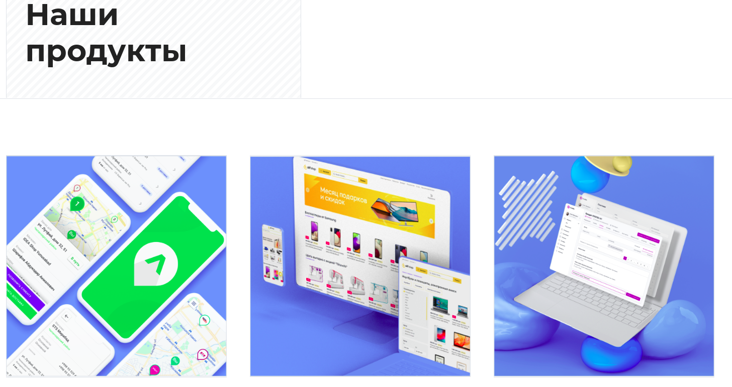

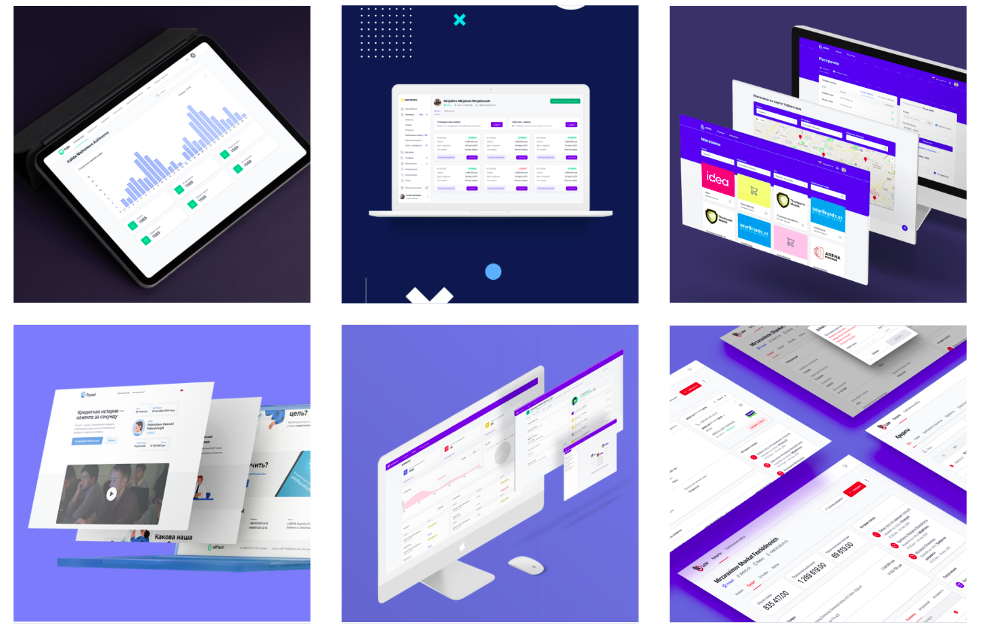

Квалификация - инженер-программист

**1.2 Техника безопасности.**

Руководителем практики были предоставлены следующие инструкции:

Общие требования техники безопасности при работе на персональном компьютере:

К работе на персональном компьютере допускаются лица, прошедшие обучение безопасным методам труда, вводный инструктаж, первичный инструктаж на рабочем месте.

При эксплуатации персонального компьютера на работника могут оказывать действие следующие опасные и вредные производственные факторы:

- повышенный уровень электромагнитных излучений;

- повышенный уровень статического электричества;

- пониженная ионизация воздуха;

- статические физические перегрузки;

- перенапряжение зрительных анализаторов.

Работник обязан:

Выполнять только ту работу, которая определена его должностной инструкцией.

Содержать в чистоте рабочее место.

Соблюдать режим труда и отдыха в зависимости от продолжительности, вида и категории трудовой деятельности.

Соблюдать меры пожарной безопасности.

Рабочие места с компьютерами должны размещаться таким образом, чтобы расстояние от экрана одного видеомонитора до тыла другого было не менее 2,0 м, а расстояние между боковыми поверхностями видеомониторов - не менее 1,2 м.

Рабочие места с персональными компьютерами по отношению к световым проемам должны располагаться так, чтобы естественный свет падал сбоку, преимущественно слева.

Оконные проемы в помещениях, где используются персональные компьютеры, должны быть оборудованы регулируемыми устройствами типа: жалюзи, занавесей, внешних козырьков и др.

Рабочая мебель для пользователей компьютерной техникой должна отвечать следующим требованиям:

- высота рабочей поверхности стола должна регулироваться в пределах 680 - 800 мм; при отсутствии такой возможности высота рабочей поверхности стола должна составлять 725 мм;

- рабочий стол должен иметь пространство для ног высотой не менее 600 мм, глубиной на уровне колен не менее 450 мм и на уровне вытянутых ног не менее 650 мм;

- рабочий стул (кресло) должен быть подъемно - поворотным и регулируемым по высоте и углам наклона сиденья и спинки, а также - расстоянию спинки от переднего края сиденья;

- рабочее место должно быть оборудовано подставкой для ног, имеющей ширину, не менее 300 мм, глубину не менее 400 мм, регулировку по высоте в пределах до 150 мм и по углу наклона опорной поверхности подставки до 20 градусов; поверхность подставки должна быть рифленой и иметь по переднему краю бортик высотой 10 мм;

- рабочее место с персональным компьютером должно быть оснащено легко перемещаемым пюпитром для документов.

Для нормализации аэроионного фактора помещений с компьютерами необходимо использовать устройства автоматического регулирования ионного режима воздушной среды (например, аэроионизатор стабилизирующий "Москва-СА1").

Требования техники безопасности перед началом работыЖ

Подготовить рабочее место.

Отрегулировать освещение на рабочем месте, убедиться в отсутствие бликов на экране.

Проверить правильность подключения оборудования к электросети.

Проверить исправность проводов питания и отсутствие оголенных участков проводов.

Убедиться в наличии заземления системного блока, монитора и защитного экрана.

Протереть антистатической салфеткой поверхность экрана монитора и защитного экрана.

Проверить правильность установки стола, стула, подставки для ног, пюпитра, угла наклона экрана, положение клавиатуры, положение "мыши" на специальном коврике, при необходимости произвести регулировку рабочего стола и кресла, а также расположение элементов компьютера в соответствии с требованиями эргономики и в целях исключения неудобных поз и длительных напряжений тела.

Требования техники безопасности во время работы:

Работнику при работе на ПК запрещается:

- прикасаться к задней панели системного блока (процессора) при включенном питании;

- переключать разъемы интерфейсных кабелей периферийных устройств при включенном питании;

- допускать попадание влаги на поверхность системного блока (процессора), монитора, рабочую поверхность клавиатуры, дисководов, принтеров и других устройств;

- производить самостоятельное вскрытие и ремонт оборудования;

- работать на компьютере при снятых кожухах/корпусах;

- отключать оборудование от электросети и выдергивать электровилку, держась за шнур.

Продолжительность непрерывной работы с компьютером без регламентированного перерыва не должна превышать 2-х часов.

Во время регламентированных перерывов с целью снижения нервно - эмоционального напряжения, утомления зрительного анализатора, устранения влияния гиподинамии и гипокинезии, предотвращения развития познотонического утомления выполнять комплексы упражнений.

Требования техники безопасности в аварийных ситуацияхЖ

Во всех случаях обрыва проводов питания, неисправности заземления и других повреждений, появления гари, немедленно отключить питание и сообщить об аварийной ситуации руководителю.

Не приступать к работе до устранения неисправностей.

При получении травм или внезапном заболевании немедленно известить своего руководителя, организовать первую доврачебную помощь или вызвать скорую медицинскую помощь.

Требования техники безопасности по окончании работы:

Отключить питание компьютера.

Привести в порядок рабочее место.

Выполнить упражнения для глаз и пальцев рук на расслабление.

**1.3 Ознакомление с программными средствами и языками программирования, используемыми в предприятии.**

C++ Это компилируемый, статически типизированный язык программирования общего назначения.

Поддерживает такие парадигмы программирования, как процедурное программирование, объектно-ориентированное программирование, обобщённое программирование. Язык имеет богатую стандартную библиотеку, которая включает в себя распространённые контейнеры и алгоритмы, ввод-вывод, регулярные выражения, поддержку многопоточности и другие возможности. C++ сочетает свойства как высокоуровневых, так и низкоуровневых языков. В сравнении с его предшественником — языком C — наибольшее внимание уделено поддержке объектно-ориентированного и обобщённого программирования.

C++ широко используется для разработки программного обеспечения, являясь одним из самых популярных языков программирования. Область его применения включает создание операционных систем, разнообразных прикладных программ, драйверов устройств, приложений для встраиваемых систем, высокопроизводительных серверов, а также игр. Существует множество реализаций языка C++, как бесплатных, так и коммерческих и для различных платформ. Например, на платформе x86 это GCC, Visual C++, Intel C++ Compiler, Embarcadero (Borland) C++ Builder и другие. C++ оказал огромное влияние на другие языки программирования, в первую очередь на Java и C#.

Синтаксис C++ унаследован от языка C. Изначально одним из принципов разработки было сохранение совместимости с C. Тем не менее C++ не является в строгом смысле надмножеством C; множество программ, которые могут одинаково успешно транслироваться как компиляторами C, так и компиляторами C++, довольно велико, но не включает все возможные программы на C.

Python — высокоуровневый язык программирования общего назначения с динамической строгой типизацией и автоматическим управлением памятью, ориентированный на повышение производительности разработчика, читаемости кода и его качества, а также на обеспечение переносимости написанных на нём програм. Язык является полностью объектно-ориентированным в том плане, что всё является объектами. Необычной особенностью языка является выделение блоков кода пробельными отступами. Синтаксис ядра языка минималистичен, за счёт чего на практике редко возникает необходимость обращаться к документации. Сам же язык известен как интерпретируемый и используется в том числе для написания скриптов. Недостатками языка являются зачастую более низкая скорость работы и более высокое потребление памяти написанных на нём программ по сравнению с аналогичным кодом, написанным на компилируемых языках, таких как C или C++.

Python является мультипарадигмальным языком программирования, поддерживающим императивное, процедурное, структурное, объектно-ориентированное программирование, метапрограммирование и функциональное программирование. Задачи обобщённого программирования решаются за счёт динамической типизации. Аспектно-ориентированное программирование частично поддерживается через декораторы, более полноценная поддержка обеспечивается дополнительными фреймворками. Такие методики как контрактное и логическое программирование можно реализовать с помощью библиотек или расширений. Основные архитектурные черты — динамическая типизация, автоматическое управление памятью, полная интроспекция, механизм обработки исключений, поддержка многопоточных вычислений с глобальной блокировкой интерпретатора (GIL), высокоуровневые структуры данных. Поддерживается разбиение программ на модули, которые, в свою очередь, могут объединяться в пакеты.

Эталонной реализацией Python является интерпретатор CPython, который поддерживает большинство активно используемых платформ и являющийся стандартом де-факто языка. Он распространяется под свободной лицензией Python Software Foundation License, позволяющей использовать его без ограничений в любых приложениях, включая проприетарные. CPython компилирует исходные тексты в высокоуровневый байт-код, который исполняется в стековой виртуальной машине. К другим трём основным реализациям языка относятся Jython (для JVM), IronPython (для CLR/.NET) и PyPy. PyPy написан на подмножестве языка Python (RPython) и разрабатывался как альтернатива CPython с целью повышения скорости исполнения программ, в том числе за счёт использования JIT-компиляции. Поддержка версии Python 2 закончилась в 2020 году. На текущий момент активно развивается версия языка Python 3. Разработка языка ведётся через предложения по расширению языка PEP (англ. Python Enhancement Proposal), в которых описываются нововведения, делаются корректировки согласно обратной связи от сообщества и документируются итоговые решения.

Стандартная библиотека включает большой набор полезных переносимых функций, начиная с возможностей для работы с текстом и заканчивая средствами для написания сетевых приложений. Дополнительные возможности, такие как математическое моделирование, работа с оборудованием, написание веб-приложений или разработка игр, могут реализовываться посредством обширного количества сторонних библиотек, а также интеграцией библиотек, написанных на Си или C++, при этом и сам интерпретатор Python может интегрироваться в проекты, написанные на этих языках. Существует и специализированный репозиторий программного обеспечения, написанного на Python, — PyPI. Данный репозиторий предоставляет средства для простой установки пакетов в операционную систему и стал стандартом де-факто для Python. По состоянию на 2019 год в нём содержалось более 175 тысяч пакетов.

**2. ПРАКТИЧЕСКАЯ ЧАСТЬ**

**2.1 Языки программирования, и программные средства, используемые в дипломной работе.**

Свои плагины я реализую на PHP, т.к. сайт работает исключительно на PHP. А вот Python CGI-скрипт я буду делать, естественно, на языке программирования Python. Написание кода для них я буду проводить в среде разработки JetBrains PyCharm IDE.

IDE расшифровывается как интегрированная среда разработки. Это ПО, которое содержит в себе интерпретаторы, компиляторы, текстовые редакторы, отладчики и множество других элементов, необходимых для создания ПО. Зачастую IDE ориентированы на работу с одним языком программирования. К примеру, на Dev C++ текстовый редактор будет показывать только комментарии, переменные, классы и функции только из языка C++. Также в Dev C++ есть компилятор языка C++. Другие языки восприниматься ни текстовым редактором, ни компилятором не будут.

Однако не в случае с PyCharm.

PyCharm IDE – это один из линейки продуктов от компании JetBrains. Она основана на базе IntelliJ IDEA от тех же разработчиков. У данной среды есть множество возможностей, среди которых:

* Способность работать с несколькими языками одновременно.
* Поддержка модулей расширения.
* Smart автозаполнение программного кода.
* В наличии инструменты по анализу кода и его качества.
* Гибкий настраиваемый интерфейс.
* Отладчик\дебаггер.
* Поддержка фреймворка Django.

И многое другое.

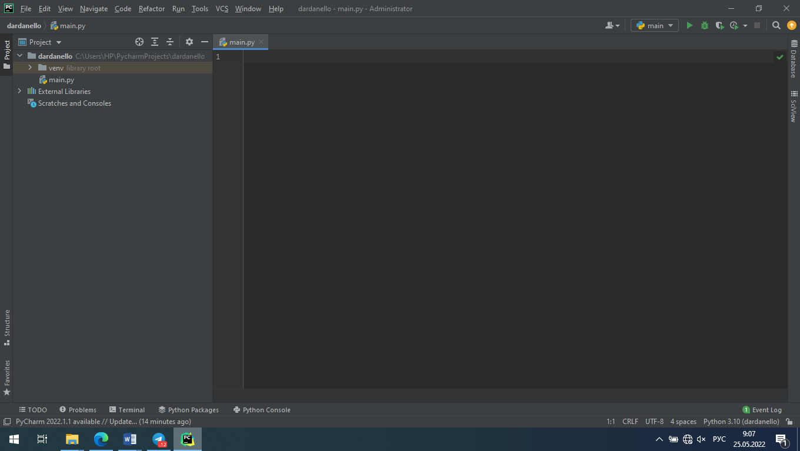

Рис. 2.1 JetBrains PyCharm IDE.

Установка PyCharm абсолютно стандартна, и ничем не отличается от установки другого ПО - все опции установки оставлены по умолчанию. Поэтому перейду сразу к настройке. Для того, чтобы установить плагин на PHP в PyCharm надо перейти во вкладку “настройки”, далее “плагины”, затем найти в списке официальный модуль от JetBrains и установить его. Осталось перезагрузить ПО и можно начинать работу с PHP файлами.

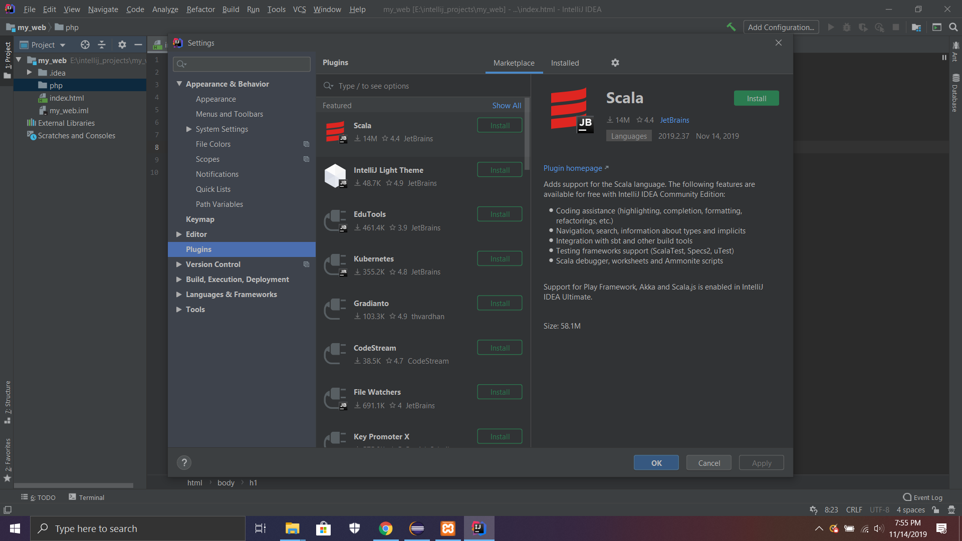

Рис. 2.2 Установка плагина в PyCharm.

Данная IDE позволит мне работать как с Python, так и с PHP. Она поддерживает возможность установки различных модулей для кастомизации и расширения функционала. Среди множества загружаемых модулей есть PHP расширение. Оно называется PyCharm Ultimate. Именно посредством данной модификации у меня есть возможность комфортной работы одновременно с двумя языками на одной IDE.   
 Это, по сути, единственный инструмент разработки ПО, который мне понадобятся. Остальное – самостоятельное ПО, которое я рассмотрю отдельно.

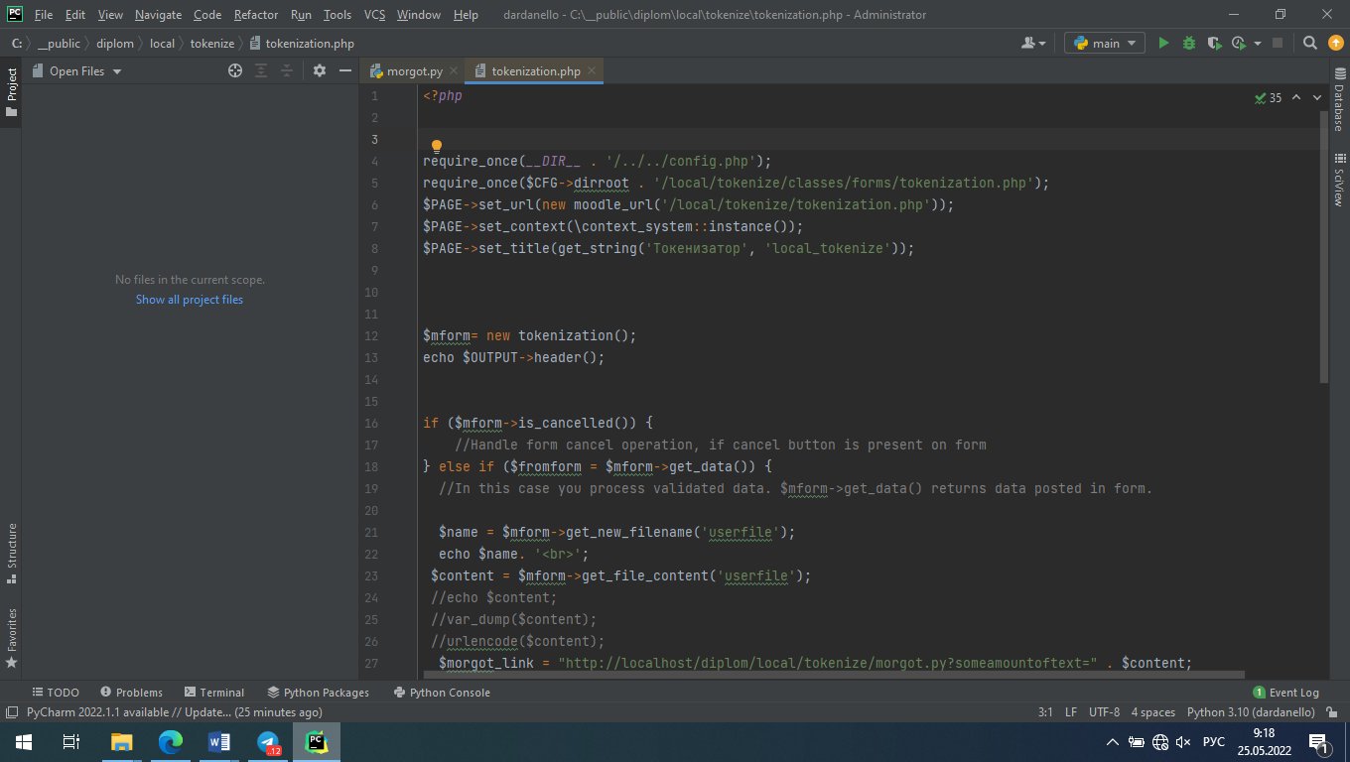

Рис. 2.3 Пример PHP кода на PyCharm.

**2.2. Другие технологии, используемые в дипломной работе.**

Для того, чтобы установить систему Moodle, мне понадобится развернуть локальный сервер. И мой выбор пал на XAMPP. Это пакет ПО, который включает в себя движок локального сервера Apache (включительно с SSL), систему управления баз данных MySQL, встроенный язык PHP (с интерпретатором включительно), язык программирования Perl, FTP-расширение Filezilla, утилиту контроля и мониторинга phpmyadmin, в наличии поддержка MariaDB и SQLite, и ещё несколько мелочей. XAMPP – очень удобное, быстрое, кроссплатформенное решение для создания локального сервера. Сейчас это одно из лучших решений на рынке.

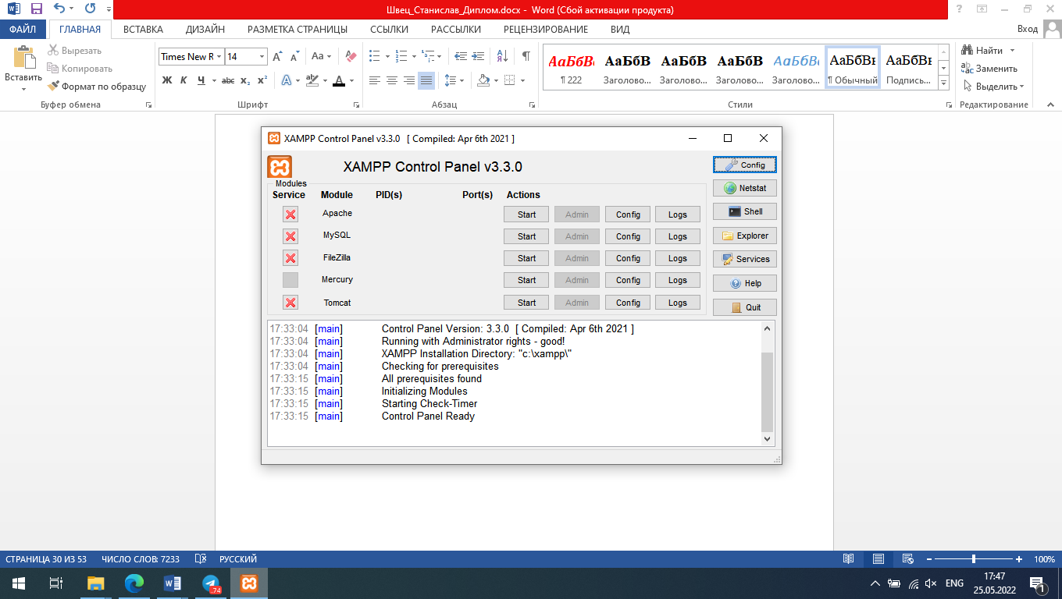

Рис 2.6 интерфейс XAMPP.

Теперь настало время настройки. Настраивать я буду две вещи: ядро сервера Apache, и встроенный в XAMPP язык PHP. Начну с Apache: открываю файл httpd.conf, где хранятся настройки Apache, и добавляю в самый конец файла две строки:

AddHandler cgi-script .py

ScriptInterpreterSource Registry-Strict

PassEnv APPDATA

Также, в этом же файле необходимо найти строку “IfModule dir_module”, и там ниже будут три строки с большим количеством элементов index.xx, default.xx, и home.xx. В каждую из этих строк добавляется соответсвующий элемент с расширением .py: index.py, home.py и default.py.

Это даёт возможность использовать CGI-скрипты на Python. А конкретно строка PassEnv APPDATA даёт возможность нормально функционировать модулям Python, к примеру NLTK.

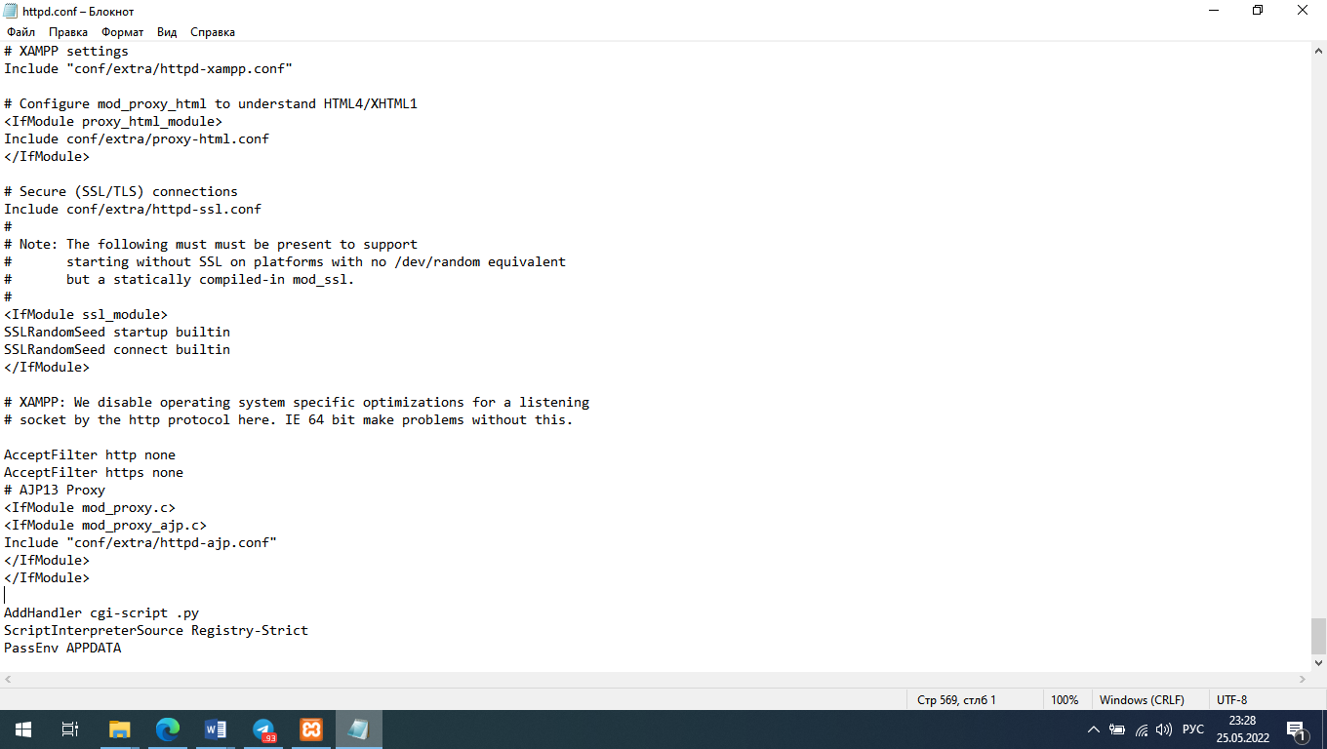

Рис 2.7 Настройка Apache.

Следующий этап – настройка PHP. Захожу в конфигурацию Apache и открываю файл php.ini. Здесь надо проследить, чтобы были включены (убрать точки с запятой ; ) следующие расширения:

* extension=curl

Чтобы была возможность общаться с CGI-скриптом (я реализую это через curl).

* extension=intl

Это расширение “интернациональности” – необходимо для работы системы Moodle. Без него она не запустится.

* extension=fileinfo
* extension=gettext

Эти два расширения желательны для работы с файлами. Обычно они включены по умолчанию, но проверить стоит.

* extension=soap
* extension=sodium
* extension=xmlrpc

Эти три нужны для различных вспомогательных функций Moodle. Часть из них также отвечает за работу внешних систем и обработку файлов.

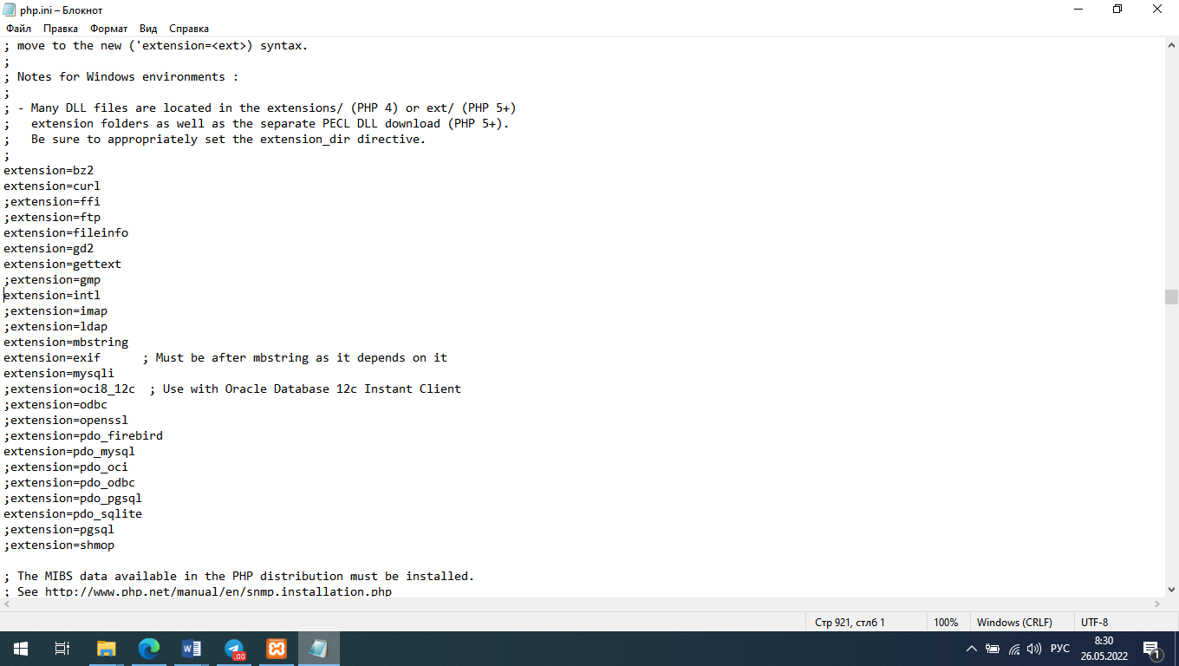

Рис. 2.8 Настройка PHP.

**2.3 О программе, разработанной в рамках дипломной работы.**

Мной было создано ПО, которое обрабатывает текстовые документы, загруженные в учебно-информационную среду Moodle, извлекать содержимый текст, проводить токенизацию этого текста, и выводить результат обработки на экран.

Поскольку токенизация текста относится к задачам обработки естественного языка (NLP), а она в свою очередь, является частью нейросетей, то логично было бы предположить, что при изучении этой темы на каком-либо предмете, появился бы дедлайн, основанный на токенизации текста. Соответственно, нужен инструмент, который позволял бы взаимодействовать с такими задачами в системе Moodle.

ПО способно обрабатывать файлы основных форматов текстовых документов: .doc, .docx, .txt. Поддерживаются все латинские и кириллические языки.

Основные варианты использования моего ПО:

* практический пример для учебно-методического пособия по предметам, связанным с обработкой нейросетями текста.
* Может использоваться в качестве проверочного инструмента для работ студентов по токенизации текста.
* Облегчение читаемости некоторых сложно составленных текстов, ввиду особенностей человеческого зрения.

Поскольку платформа является open-source, то ПО изначально получилось модифицируемым. И это хорошо.

Я протестировал плагин на локальном веб-сервере XAMPP, расположенным в системе Windows 10 (64). Версия движка веб-сервера – Apache 2.4.53 OpenSSL 1.1.1n. Версия PHP -7.4.28 Версия Python – 3.10.4.

В результате теста никаких проблем обнаружено не было. Всё функционирует как запланировано, с приемлемой скоростью.

**Заключение.**

Я, Сапарбоев Расул Фарход угли, практиковался в компании AlifTech.

За прохождение этой практики, мною были подкреплены полученные во время учебы теоретические навыки их практическими аналогами. Я также ознакомился с организационной структурой и работой сайта. Ещё я развил навыки общения с коллегами: получил опыт работы в коллективе.

Во время прохождения практики показал себя, как способного и ответственного сотрудника. Вовремя справлялся с поставленными задачами.

Также проходя практику, я закрепил свои знания в области информационных систем, антивирусных программ, компьютерных сетей, администрирования и др.

Создавая свой проект мной были изучены следующие темы:

1. Базовые понятия NLP и машинного обучения.
2. Основы взаимодействия человек-машина с помощью естественного языка.
3. Токенизация текста и для чего она необходима.
4. Работа CGI-скриптов и взаимодействие их с PHP различными способами.

Мной было создано ПО, которое обрабатывает текстовые документы, загруженные в учебно-информационную среду Moodle, извлекать содержимый текст, проводить токенизацию этого текста, и выводить результат обработки на экран.

ПО способно обрабатывать файлы основных форматов текстовых документов: .doc, .docx, .txt. Поддерживаются все латинские и кириллические языки.

Поскольку платформа является open-source, то ПО изначально получилось модифицируемым. И это хорошо.

Я протестировал плагин на локальном веб-сервере XAMPP, расположенным в системе Windows 10 (64). Версия движка веб-сервера – Apache 2.4.53 OpenSSL 1.1.1n. Версия PHP -7.4.28 Версия Python – 3.10.4.

Научился пользоваться различными программными инструментами. Также узнал много нового по учебному процессу и работе с приложениями для онлайн обучения и распространения научной информации. Попрактиковался ещё и в железе: компонентах ПК, ИБП, и пр.

**Список использованной литературы.**

1. Ольга Ефремова: Требования охраны труда при работе на персональных электронно-вычислительных машинах (ПК). Альфа-Пресс, 2008 г
2. Бьярне Страуструп «Язык программирования C++» 1985.
3. Скотт Мейерс - “Effective Modern C++” O'REILLY.
4. Алекс Мартелли, “Python in a Nutshell, 2nd Edition”, CGI in Python, Издательство O’reilly Media 2006.
5. Джош Локхарт “Современный PHP. Новые возможности и передовой опыт”.  2022 г.
6. Указ Президента Республики Узбекистан, от 08.10.2019 г. № УП-5847 “ОБ УТВЕРЖДЕНИИ КОНЦЕПЦИИ РАЗВИТИЯ СИСТЕМЫ ВЫСШЕГО ОБРАЗОВАНИЯ РЕСПУБЛИКИ УЗБЕКИСТАН ДО 2030 ГОДА”.